رنگ

سحر محمدی

|  |  |  |
| --- | --- | --- |
| اطلاعات گزارش |  | چکیده |
| **تاریخ: دی 1401** |  | در این گزارش، نحوه انجام تمرینات مربوط به فصل رنگ توضیح داده شده است. همچنین در ادامه، به مشاهده و بررسی نتایج پرداخته شده است. |
| **واژگان كليدي:**  رنگ  RGB  HSI  فضای رنگی  کوانتیزیشن |  |

1-توصیف تکنیکال

مسئله 6.1.1، می‌خواهیم تصویری را به فرمت HSI تبدیل کنیم و در آن حالت هر یک از کانال‌های رنگ را بصورت یک تصویر grayscale مجزا نمایش دهیم.

تصویر مورد بررسی تصویر Lena می‌باشد که آن را در img میریزیم.

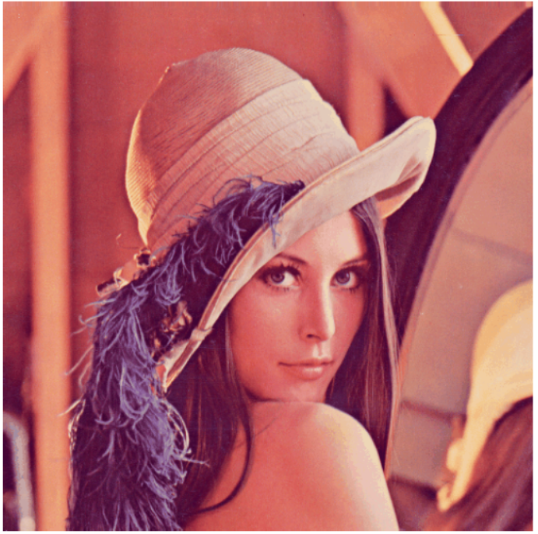

مسئله 6.1.2، فضاهای رنگی معرفی شده در کلاس شامل: RGB، HSV، CMYK، YCbCr و L*a*b* می‌باشد. میخواهیم فضاهایی به غیر از موارد ذکر شده معرفی کنیم.

TSL

T اول tint به معنای درجه ای که می توان یک محرک را شبیه یا متفاوت از محرک های دیگر توصیف کرد که به صورت قرمز، سبز، آبی، زرد و سفید توصیف می شود، مشابه hue که سفید هم به آن اضافه شده. S همان saturation در HSL که به معنای غلظت یا خلوص رنگ میباشد. و L حرف اول lightness است که مشخص کننده میزان روشنایی است.

کاربرد این فضای رنگی در تشخیص چهره می‌باشد. کمتر پیاده سازی شده چون کاربرد خاص دارد و منحصرا در اپلیکیشن های تشخیص چهره، دوربین های نظارتی و یا اهداف سینمایی کاربرد دارد.

برای تبدیل RGB به TSL از معادلات زیر استفاده میشود.

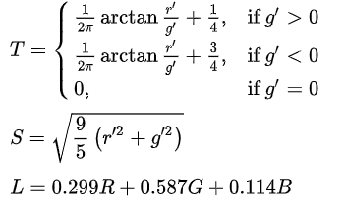

که

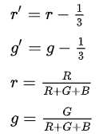

LMS

مخفف Long Medium Short میباشد. نمیانده میزان پاسخ دهی سه نوع مخروط در شبکیه چشم انسان است، انجایی که اوج حساسیت در طول موج های بنلد، متوسط و کوتاه میباشد. مورد استفاده آن در تحقیقات روانشناختی میباشد.

YPbPr

YPBPR، یک فضای رنگی است که در الکترونیک ویدئویی، به ویژه در ارتباط با کابل های کامپوننت ویدئو استفاده می شود. YPBPR تصحیح شده گامای فضای رنگی YCBCR است (YUV آنالوگ نیست که برای تلویزیون آنالوگ استفاده شده است، اگرچه کامپوننت ویدیو یک رابط آنالوگ است). این دو از نظر عددی معادل هستند اما YPBPR برای استفاده در سیستم های آنالوگ طراحی شده است در حالی که YCBCR برای ویدئوهای دیجیتال در نظر گرفته شده است.

مسئله 6.2.1، در اینجا میخواهیم ابتدا تصویر لنا را در 6،5 ،4 و 3 بیت کوانتیزه کنیم و مقادیر mse و psnr را محاسبه و مقایسه کنیم.

مسئله 6.2.2، قصد داریم کانال های r, g, b تصویر لنا را جدا کنیم. انها را با 3, 3, 2 بیت کوانتیزه کنیم. تصویر رنگی را دوباره سر هم کنیم و مقایسه صحت رنگ ها صورت بگیرد.

6.2.3، مسئله این است که میخواهیم تصویر baboon را ببافیم. برای انجام اینکار رنگ های موجود در تصویر را کاهش میدهیم تا بافتن امکان پذیر و راحت تر شود. میتوان با 32، 16 و 8 رنگ آن را بافت.

مانند مسئله قبلی کانال های رنگی را جدا میکنیم، کوانتزه و در اخر دوباره merge میکنیم.

2-نتایج

مسئله 6.1.1، خروجی بصورت زیر است:

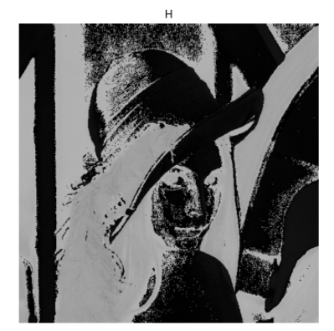

کانال H مربوط به فام رنگ است. یا بعبارت دیگر مشخص میکند چه رنگی. بین 0 تا 360 است، از قرمز شروع به تدریج به زرد فیروزه ای و ... و دوباره به قرمز میرسد.

تصویر Lena هاله ای از رنگ قرمز دارد پس بیشتر مقادیر H مقادیری نزدیک به 0 می‌باشند. که در نمایش سیاه‌سفید، 0 به سیاه map میشود. پس انتظار میرود خروجی کانال H بیشتر سیاه باشد، که همینطور هم هست.

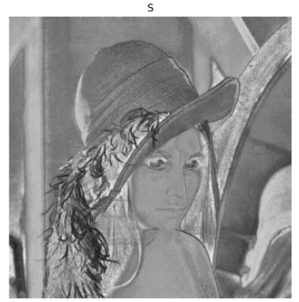

S مربوط به خلوص رنگ است. در اکثر تصویر رنگ ها خالص و شفاف هستند پس خلوص رنگ مقداری نزدیک به 1 می‌باشد که با آدرس دهی grayscale مقداری نزدیک به 255 میشود یعنی سفید. و البته خروجی کانال S همانطور که انتظار میرفت متمایل به سفید است.

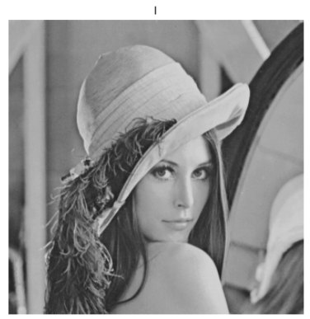

I مربوط به میزان روشنایی است که از سیاه تا سفید یا 0 تا 1 میتواند باشد. خروجی کانال I دقیقا ان حالتی است که انگار تصویر را بصورت grayscale خوانده‌ایم.

6.2.1، خروجی نمایش تصاویر کوانتیزه شده:

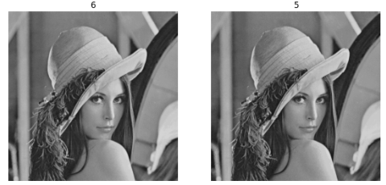

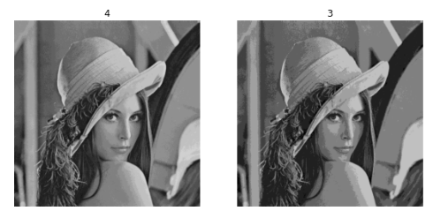

همچنین نتیجه چاپ تصاویر:

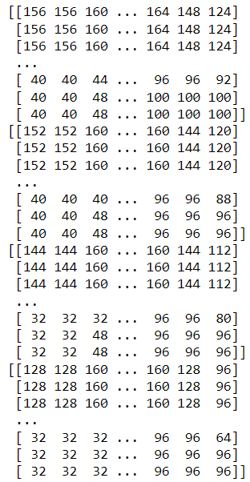

و در نهایت، مقادیر mse و psnr:



بیشترین مقدار mse با تصویر کوانتایز شده در 3 بیت است. در همین تصویر است که کاهش کیفیت تصویر از لحاظ بصری مشخص است. همچنین کمترین مقدار psnr در تصویر 3 بیت است. هر چه psnr بیشتر باشد یعنی افت کیفیت تصویر جدید کمتر بوده و مطلوب است.

6.2.2، نمایش کانال های رنگی بصورت مجزا:

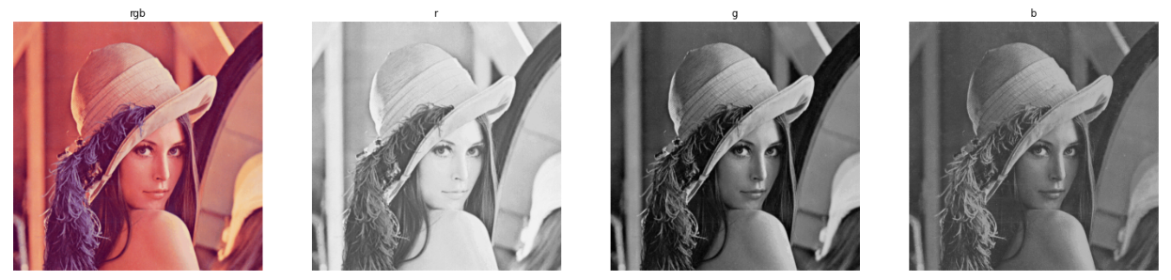

میدانیم که تصویر متمایل به رنگ قرمز است. پس انتظار داریم اعداد قرمز بزرگتر و نزدیک تر به 255 باشند. در خروجی کانال قرمز بصورت grayscale هم مشخص است چون تصویر نزدیک به سفید (255) میباشد. سبز متوسط است و رنگ آبی کم است پس تیره و متمایل به سیاه (0) میباشد.

خروجی رنگ‌های کوانتیزه شده:

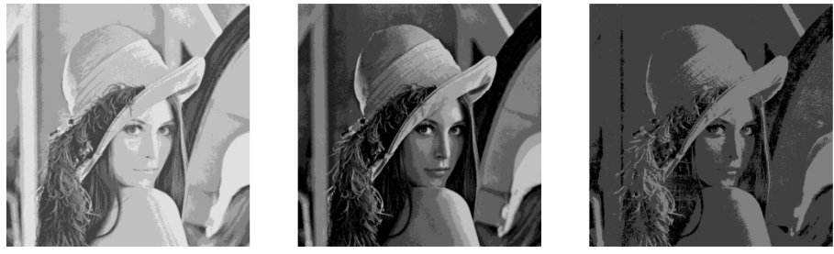

مقایسه تصویر اصلی و تصویر دوباره ساخته شده از رنگ های کوانتیزه:

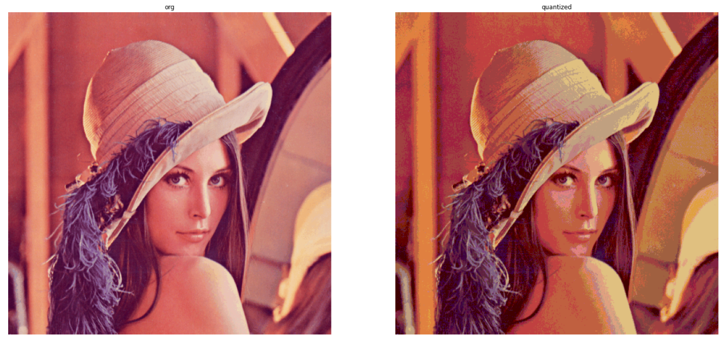

در تصویر اصلی رنگ کلی متمایل به صورتی یا بنفش است اما در تصویر جدید رنگ ها متمایل به نارنجی و یا زرد میباشند. بدلیل این است که کیفیت رنگ آبی به نسبت سبز و قرمز کمتر است پس از تاثیر آبی در رنگ کلی تصویر کاسته میشود.

6.2.3، تصویر اسلی بابون و کانال های رنگی ان بصورت مجزا:

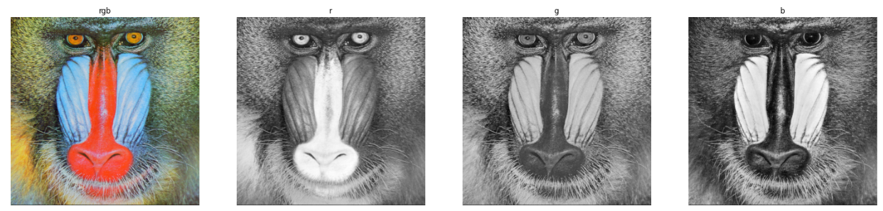

باتوجه به اینکه آبی از همه تیره تر است، نتیجه میگیریم که تاثیر کمتری از دو رنگ دیگر دارد. بعد از آن قرمز .

برای داشتن 32 رنگ، آبی که کمتر غالب است را به 2 بیت کاهش میدهیم، و قرمز و سبز را به 4 بیت کوانتیزه میکنیم.

مقایسه تصویر اصلی و تصویر با 32 رنگ:

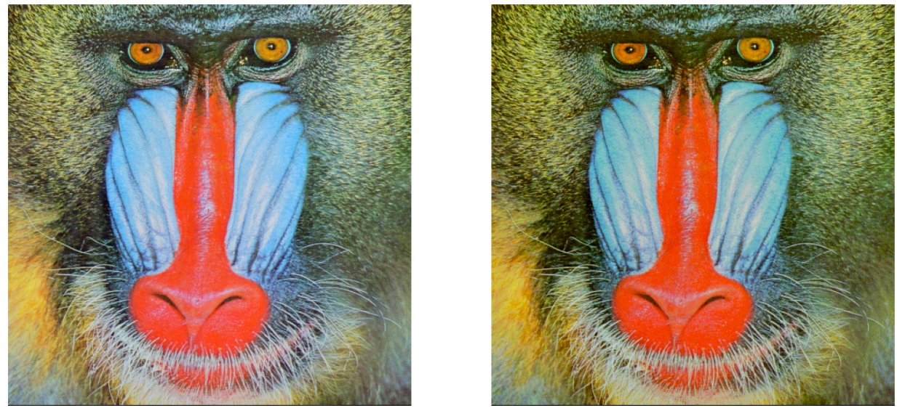

تصویر جدید معقول و متناسب است.

برای داشتن 16 رنگ، آبی را به 2 بیت، قرمز 2 بیت و سبز که موثر ترین رنگ است به 4 بیت کوانتیزه میکنیم.

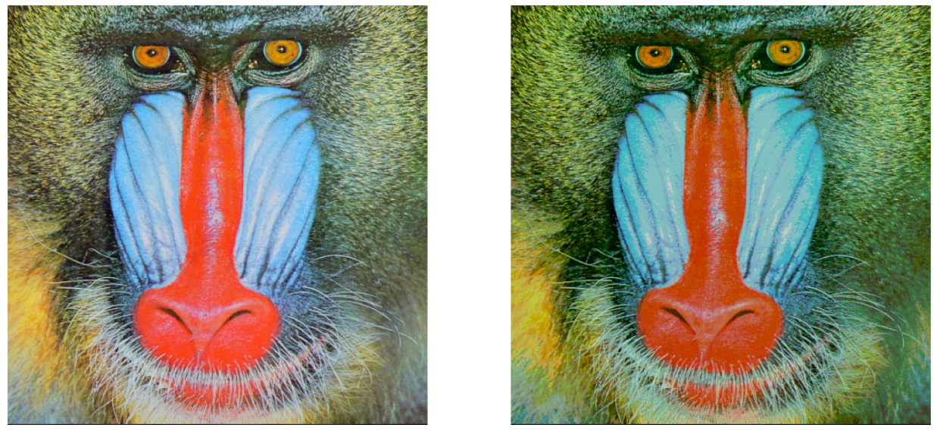

تصویر کمی به رنگ سبز متمایل شده ولی از حالتی که کیفیت رنگ آبی یا قرمز بالاتر باشد بهتر است و به تصویر اصلی شبیه تر است.

آبی غالب:

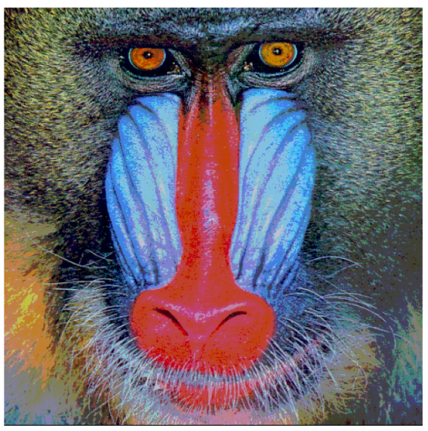

قرمز غالب:

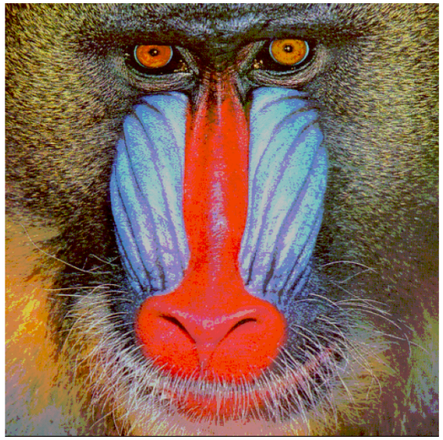

و اما برای 8 رنگ، هر سه کاننال رنگی را به 2 بیت کوانتیزه کردیم. 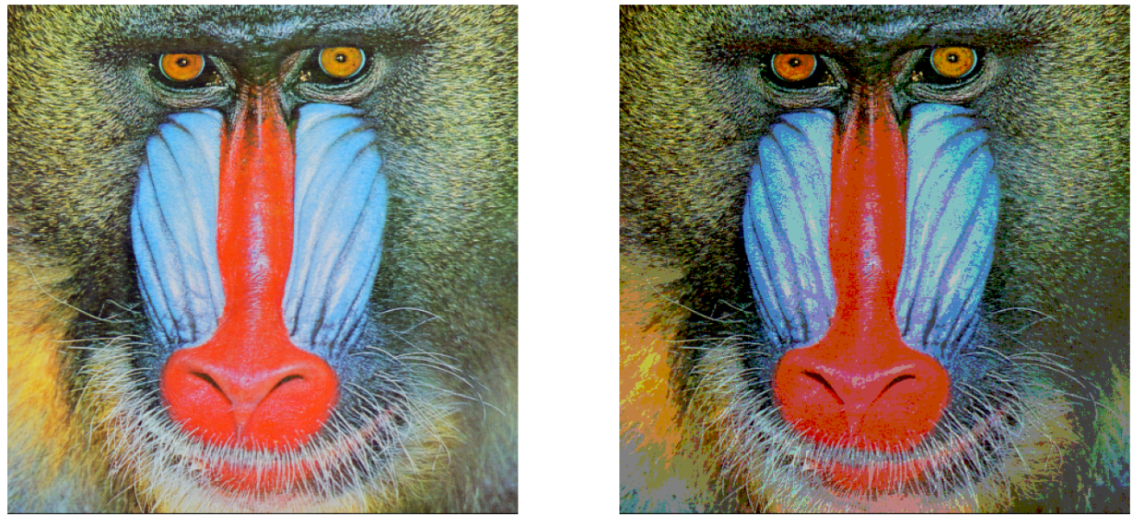

3- ضمایم

کدها:

import cv2

import numpy as np

import matplotlib.pyplot as plt

# In[2]:

img = cv2.imread("Images/6/Lena.bmp")

# In[3]:

def imshow(*args, figsize=25, to_rgb=True, title=None, fontsize=12):

if isinstance(figsize, int):

figsize = (figsize, figsize)

images = args[0] if type(args[0]) is list else list(args)

if to_rgb:

images = list(map(lambda x: cv2.cvtColor(x, cv2.COLOR_BGR2RGB), images))

if title is not None:

assert len(title) == len(images), "Please provide a title for each image."

plt.figure(figsize=figsize)

for i in range(1, len(images)+1):

plt.subplot(1, len(images), i)

if title is not None:

plt.title(title[i-1], fontsize=fontsize)

plt.imshow(images[i-1])

plt.axis('off')

# In[4]:

imshow(img, figsize=10)

# ## 6.1.1

# In[5]:

img_hls = cv2.cvtColor(img, cv2.COLOR_BGR2HLS)

h, l, s = cv2.split(img_hls)

imshow(h, s, l, figsize=20, title = ['H', 'S', 'I'])

def quantize_simulation(image, n_bits):

coeff = 2**8 // 2**n_bits

return (image // coeff) * coeff

# In[10]:

def mse(imageA, imageB):

# the 'Mean Squared Error' between the two images is the sum of the squared difference between the two images

err = np.sum((imageA.astype("float") - imageB.astype("float")) ** 2)

err /= float(imageA.shape[0] * imageA.shape[1])

# return the MSE, the lower the error, the more "similar" the two images are

return err

# In[11]:

def psnr(original, compressed):

mse = np.mean((original - compressed) ** 2)

if(mse == 0): # MSE is zero means no noise is present in the signal .

# Therefore PSNR have no importance.

return 100

max_pixel = 255.0

psnr = 20 * log10(max_pixel / sqrt(mse))

return psnr

# In[12]:

def program():

lena = cv2.imread("Images/6/Lena.bmp", cv2.IMREAD_GRAYSCALE)

quantized6 = quantize_simulation(lena, 6)

quantized5 = quantize_simulation(lena, 5)

quantized4 = quantize_simulation(lena, 4)

quantized3 = quantize_simulation(lena, 3)

error6 = mse(lena, quantized6)

error5 = mse(lena, quantized5)

error4 = mse(lena, quantized4)

error3 = mse(lena, quantized3)

psn6 = psnr(lena, quantized6)

psn5 = psnr(lena, quantized5)

psn4 = psnr(lena, quantized4)

psn3 = psnr(lena, quantized3)

imshow(lena, quantized6, quantized5,quantized4,quantized3,title=['8','6','5','4','3'])

print(quantized6)

print(quantized5)

print(quantized4)

print(quantized3)

print(error6, error5, error4, error3)

print(psn6, psn5, psn4, psn3)

# ## 6.2.2

# In[14]:

lena = cv2.imread("Images/6/Lena.bmp")

b, g, r = cv2.split(lena)

imshow(lena, r, g, b, title=['rgb','r','g','b'])

# In[15]:

rq = quantize_simulation(r, 3)

gq = quantize_simulation(g, 3)

bq = quantize_simulation(b, 2)

# In[16]:

imshow(rq, gq, bq, title=['1','2','3'])

# In[17]:

merged = cv2.merge([bq, gq, rq])

imshow(lena, merged, title=['org','quantized'])

# ## 6.2.3

# In[18]:

bab = cv2.imread("Images/6/Baboon.bmp")

# In[19]:

b, g, r = cv2.split(bab)

imshow(bab, r, g, b, title=['rgb','r','g','b'])

# In[20]:

#32 different colors

rq = quantize_simulation(r, 4)

gq = quantize_simulation(g, 4)

bq = quantize_simulation(b, 2)

merged = cv2.merge([bq, gq, rq])

imshow(bab, merged)

# In[21]:

#16 different colors

rq = quantize_simulation(r, 2)

gq = quantize_simulation(g, 4)

bq = quantize_simulation(b, 2)

merged = cv2.merge([bq, gq, rq])

imshow(bab, merged)

# In[22]:

#8 different colors

rq = quantize_simulation(r, 2)

gq = quantize_simulation(g, 2)

bq = quantize_simulation(b, 2)

merged = cv2.merge([bq, gq, rq])

imshow(bab, merged)

مراجع

[1] [FUM-ComputerVision/CV_S05.ipynb at master · alifarrokh/FUM-ComputerVision (github.com)](https://github.com/alifarrokh/FUM-ComputerVision/blob/master/CV_S05.ipynb)

[2] <https://en.wikipedia.org/wiki/List_of_color_spaces_and_their_uses>

[3] <https://en.wikipedia.org/wiki/TSL_color_space>

[4] <https://en.wikipedia.org/wiki/LMS_color_space>

[5] <https://en.wikipedia.org/wiki/YPbPr>

[6] <https://www.geeksforgeeks.org/python-peak-signal-to-noise-ratio-psnr/>

[7] <https://www.geeksforgeeks.org/splitting-and-merging-channels-with-python-opencv/>